Příloha - Cenová nabídka

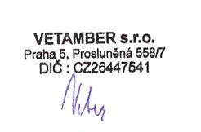

Pozn.:
Cena v sobě zahrnuje instalaci a deinstalaci výstavy. Cena je konečná a nepřekročitelná.
Místnost | Cena za instalaci výstavy pro místnost v Kč bez  DPH | Cena za deinstalaci výstavy pro místnost v  Kč bez DPH | Cena za místnost v Kč bez DPH
Masarykova pracovna | 29 850,00 Kč | 12 500,00 Kč | 42 350,00 Kč
Sál č. 1 | 185 000,00 Kč | 38 600,00 Kč | 223 600,00 Kč
Sál č. 2 | 41 500,00 Kč | 24 800,00 Kč | 66 300,00 Kč
Sál č. 4 | 485 000,00 Kč | 69 800,00 Kč | 554 800,00 Kč
Sál č. 6 | 106 950,00 Kč | 28 900,00 Kč | 135 850,00 Kč
Sál č. 7 | 57 750,00 Kč | 34 350,00 Kč | 92 100,00 Kč
Sál č. 8 | 39 400,00 Kč | 9 750,00 Kč | 49 150,00 Kč
Celková nabídková cena v Kč bez DPH |  |  | 1 164 150,00 Kč

